BAB II
ANALISIS DATA DAN FAKTA
2.1 Analisis Kelayakan Masalah
Pada saat ini, Bir Pletok sendiri kurang bahkan tidak diketahui oleh masyarakat yang berada di DKI Jakarta, hal tersebut terjadi dikarenakan mulai bergesernya zaman yang lebih modern sehingga produk yang fungsinya maupun bentuk yang sama telah melakukan perkembangan dan perubahan. Dan dari Bir Pletok Alifah sendiri perkembangannya datar dan tidak berubah baik dari segi promosi maupun kemasan, yang menjadi salah satu faktor penyebab mengapa masyarakat DKI Jakarta tidak mengetahui produk tersebut. Dilihat dari History penjualannya sendiri, kebanyakan yang membeli produk tersebut adalah masyarakat yang mana telah berusia lanjut, sedangkan minim sekali dalam hal pembelian oleh masyarakat produktif yang berada di kota DKI Jakarta. Pada saat melakukan penelitian terhadap target yang mempertanyakan “ tahu atau tidak bir pletok?” dan jawaban mereka yaitu “minuman apaan tuh? , bir baru yah?” . Serta memperlihatkan bentuk dari segi kemasan minuman Bir Pletok tersebut dan mereka meragukan minuman tersebut dikarenakan mereka mengira minuman oplosan.
Maka dari itu dibutuhkannya sebuah solusi agar Bir Pletok warisa Budaya Betawi tersebut termasuk Bir Pletok Alifah sendiri dikenal dan menjadi minuman favorit bagi masyarakat DKI Jakarta khususnya kepada masyarakat yang sedang produktif.

2.1.1 Cause Root Analysis
Berdasarkan analisis kelayakan masalah diatas, maka cause root analysis ini menggunakan metode 5W + 1 H yaitu :
- What
Memberubah image dari Bir Pletok Alifah menjadi minuman Bir yang menyehatkan serta memberikan sebuah promosi untuk meningkatkan penjualan sehingga menjadi minuman favorit masyarakat DKI Jakarta.
- Why
Karena masyarakat DKI Jakarta kurang mengetahui Bir Pletok Alifah serta salah pemahaman terhadap mindset masyarakat bahwa minuman tersebut mengandung alkohol dan agar mencegah Bir Pletok Khususnya Bir Pletok Alifah hilangnya dari pasaran.
- Who
Demografis
- Jenis Kelamin : Pria dan Wanita
- Status : Menengah Keatas
- Usia : 23 – 28 tahun
- Pekerja

Geografis
- DKI Jakarta
Psikografis
- Pekerja
- Masyarakat yang memiliki keinginan menjaga warisan Budaya
- Masyarakat yang menyukai minuman
- Konsumen yang mengutamakan kesehatan dalam sebuah produk
- Konsumen yang suka nongkrong
- Where
Dilakukan di daerah DKI Jakarta.
- When
Ketika masyarakat khususnya target saat melakukan aktifitas di luar ruangan perkantoran.
- How
Dengan merubah image dari Bir Pletok itu sendiri menjadi minuman Bir yang menyehatkan dengan me- rebranding produk Bir Pletok Alifah.
2.1.2 Analisis SWOT
Berdasarkan permasalahan yang telah ditemukan diatas, selanjutnya akan melakukan sebuah Analisa yang berupa metode SWOT dan Matrikulasi SWOT untuk mengetahui dari segi kekurangan serta kelebihan serta peluang yang akan didapat dari produk Bir Pletok Alifah terhadap pesaing, yaitu :
1. STRENGHT
- Proses pembuatan masih tradisional
- Murah
- Terbuat dari rempah – rempah
- Menyehatkan
- Tidak memabukkan dan halal
2. WEAKNESS
- Tidak dijual secara conventional
- Masa kadaluarsa yang sangat singkat
- Kurang diketahui oleh masyarakat sekarang
- Kemasan kurang menarik
- Kurang adanya promosi produk
3. OPPORTUNITIES
- Minuman yang sangat banyak khasiat
- Tanpa menggunakan bahan – bahan kimia
- Minuman yang cocok ketika cuaca hujan maupun panas
- Minuman alternatif untuk mengurangi resiko segala penyakit

4. THREATS
- Produk tertutupi oleh produk minuman modern dan memiliki pandangan keren dimata konsumen
- Mudahnya kadaluarsa membuat produk susah dijual secara conventional
- Pemikiran yang negatif kepada produk terhadap konsumen bahwa produk
mengandung kadar alkohol

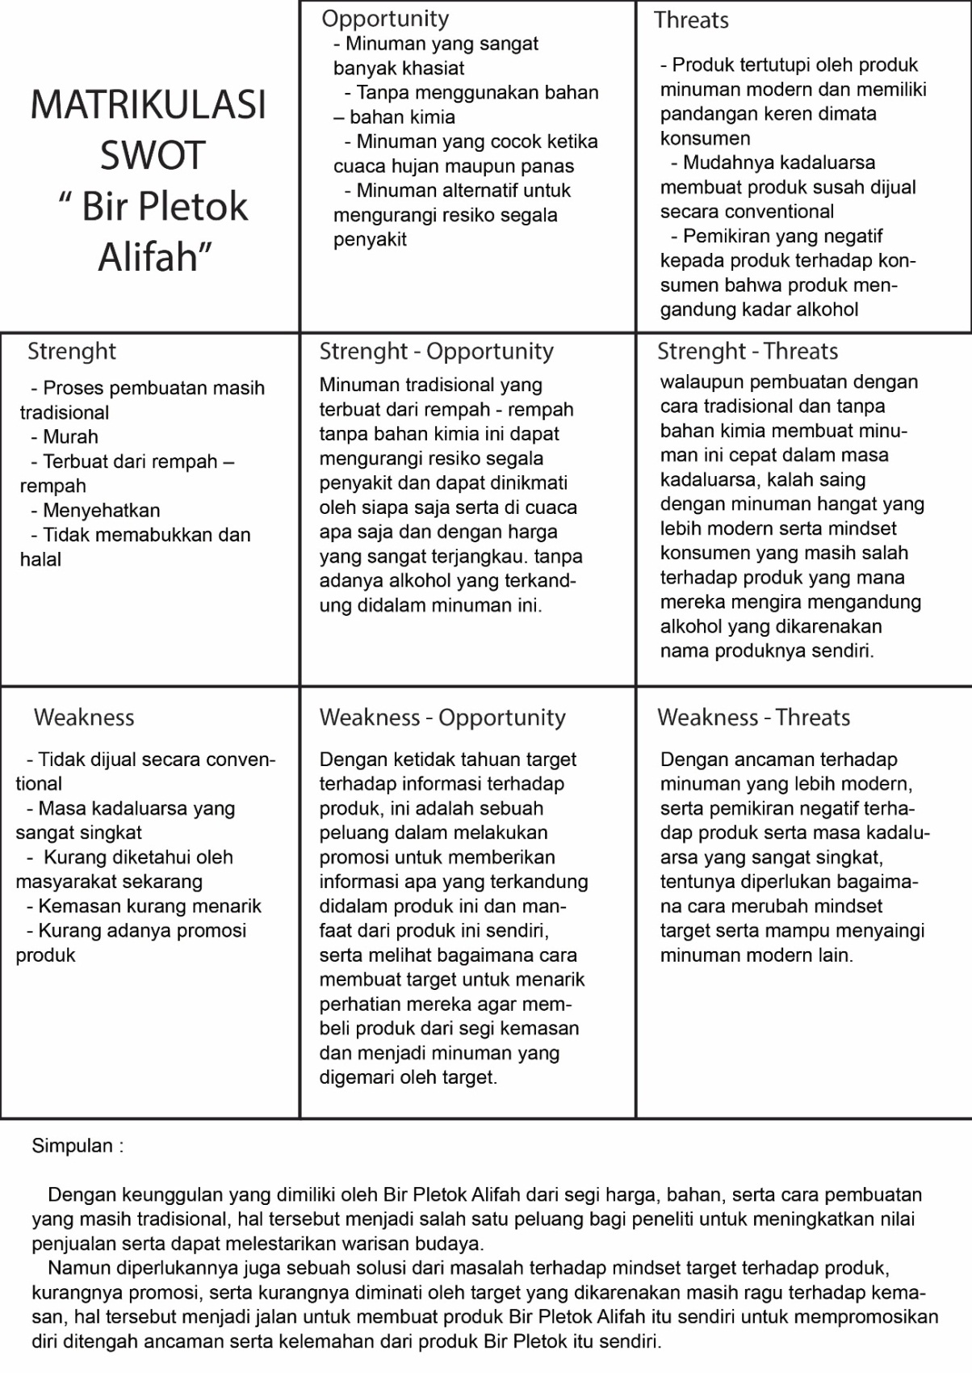
- MATRIKULASI SWOT

Tabel 2.1 MATRIKULASI SWOT
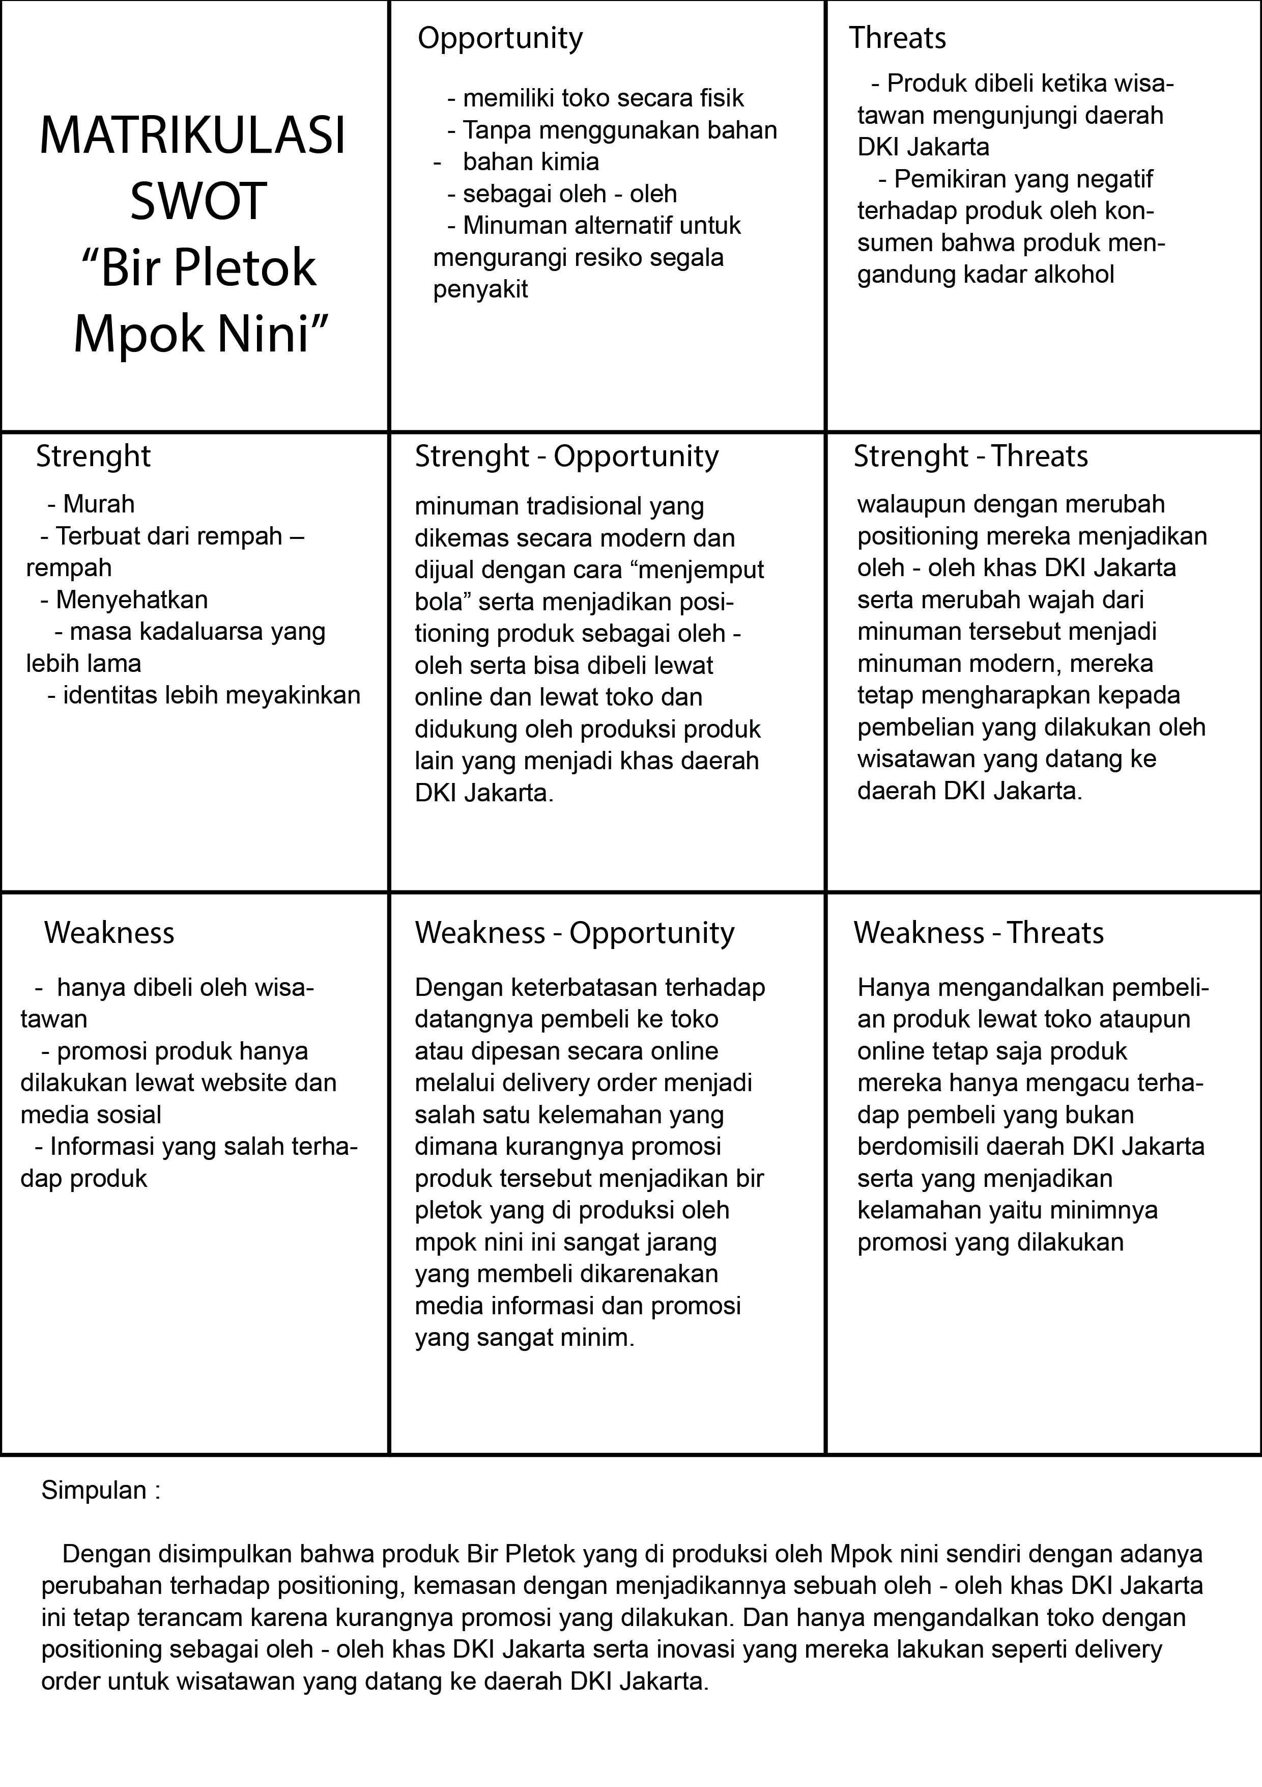
2.1.2.1 Matrikulasi Swot Terhadap Pesaing

Tabel 2.2 MATRIKULASI SWOT PESAING

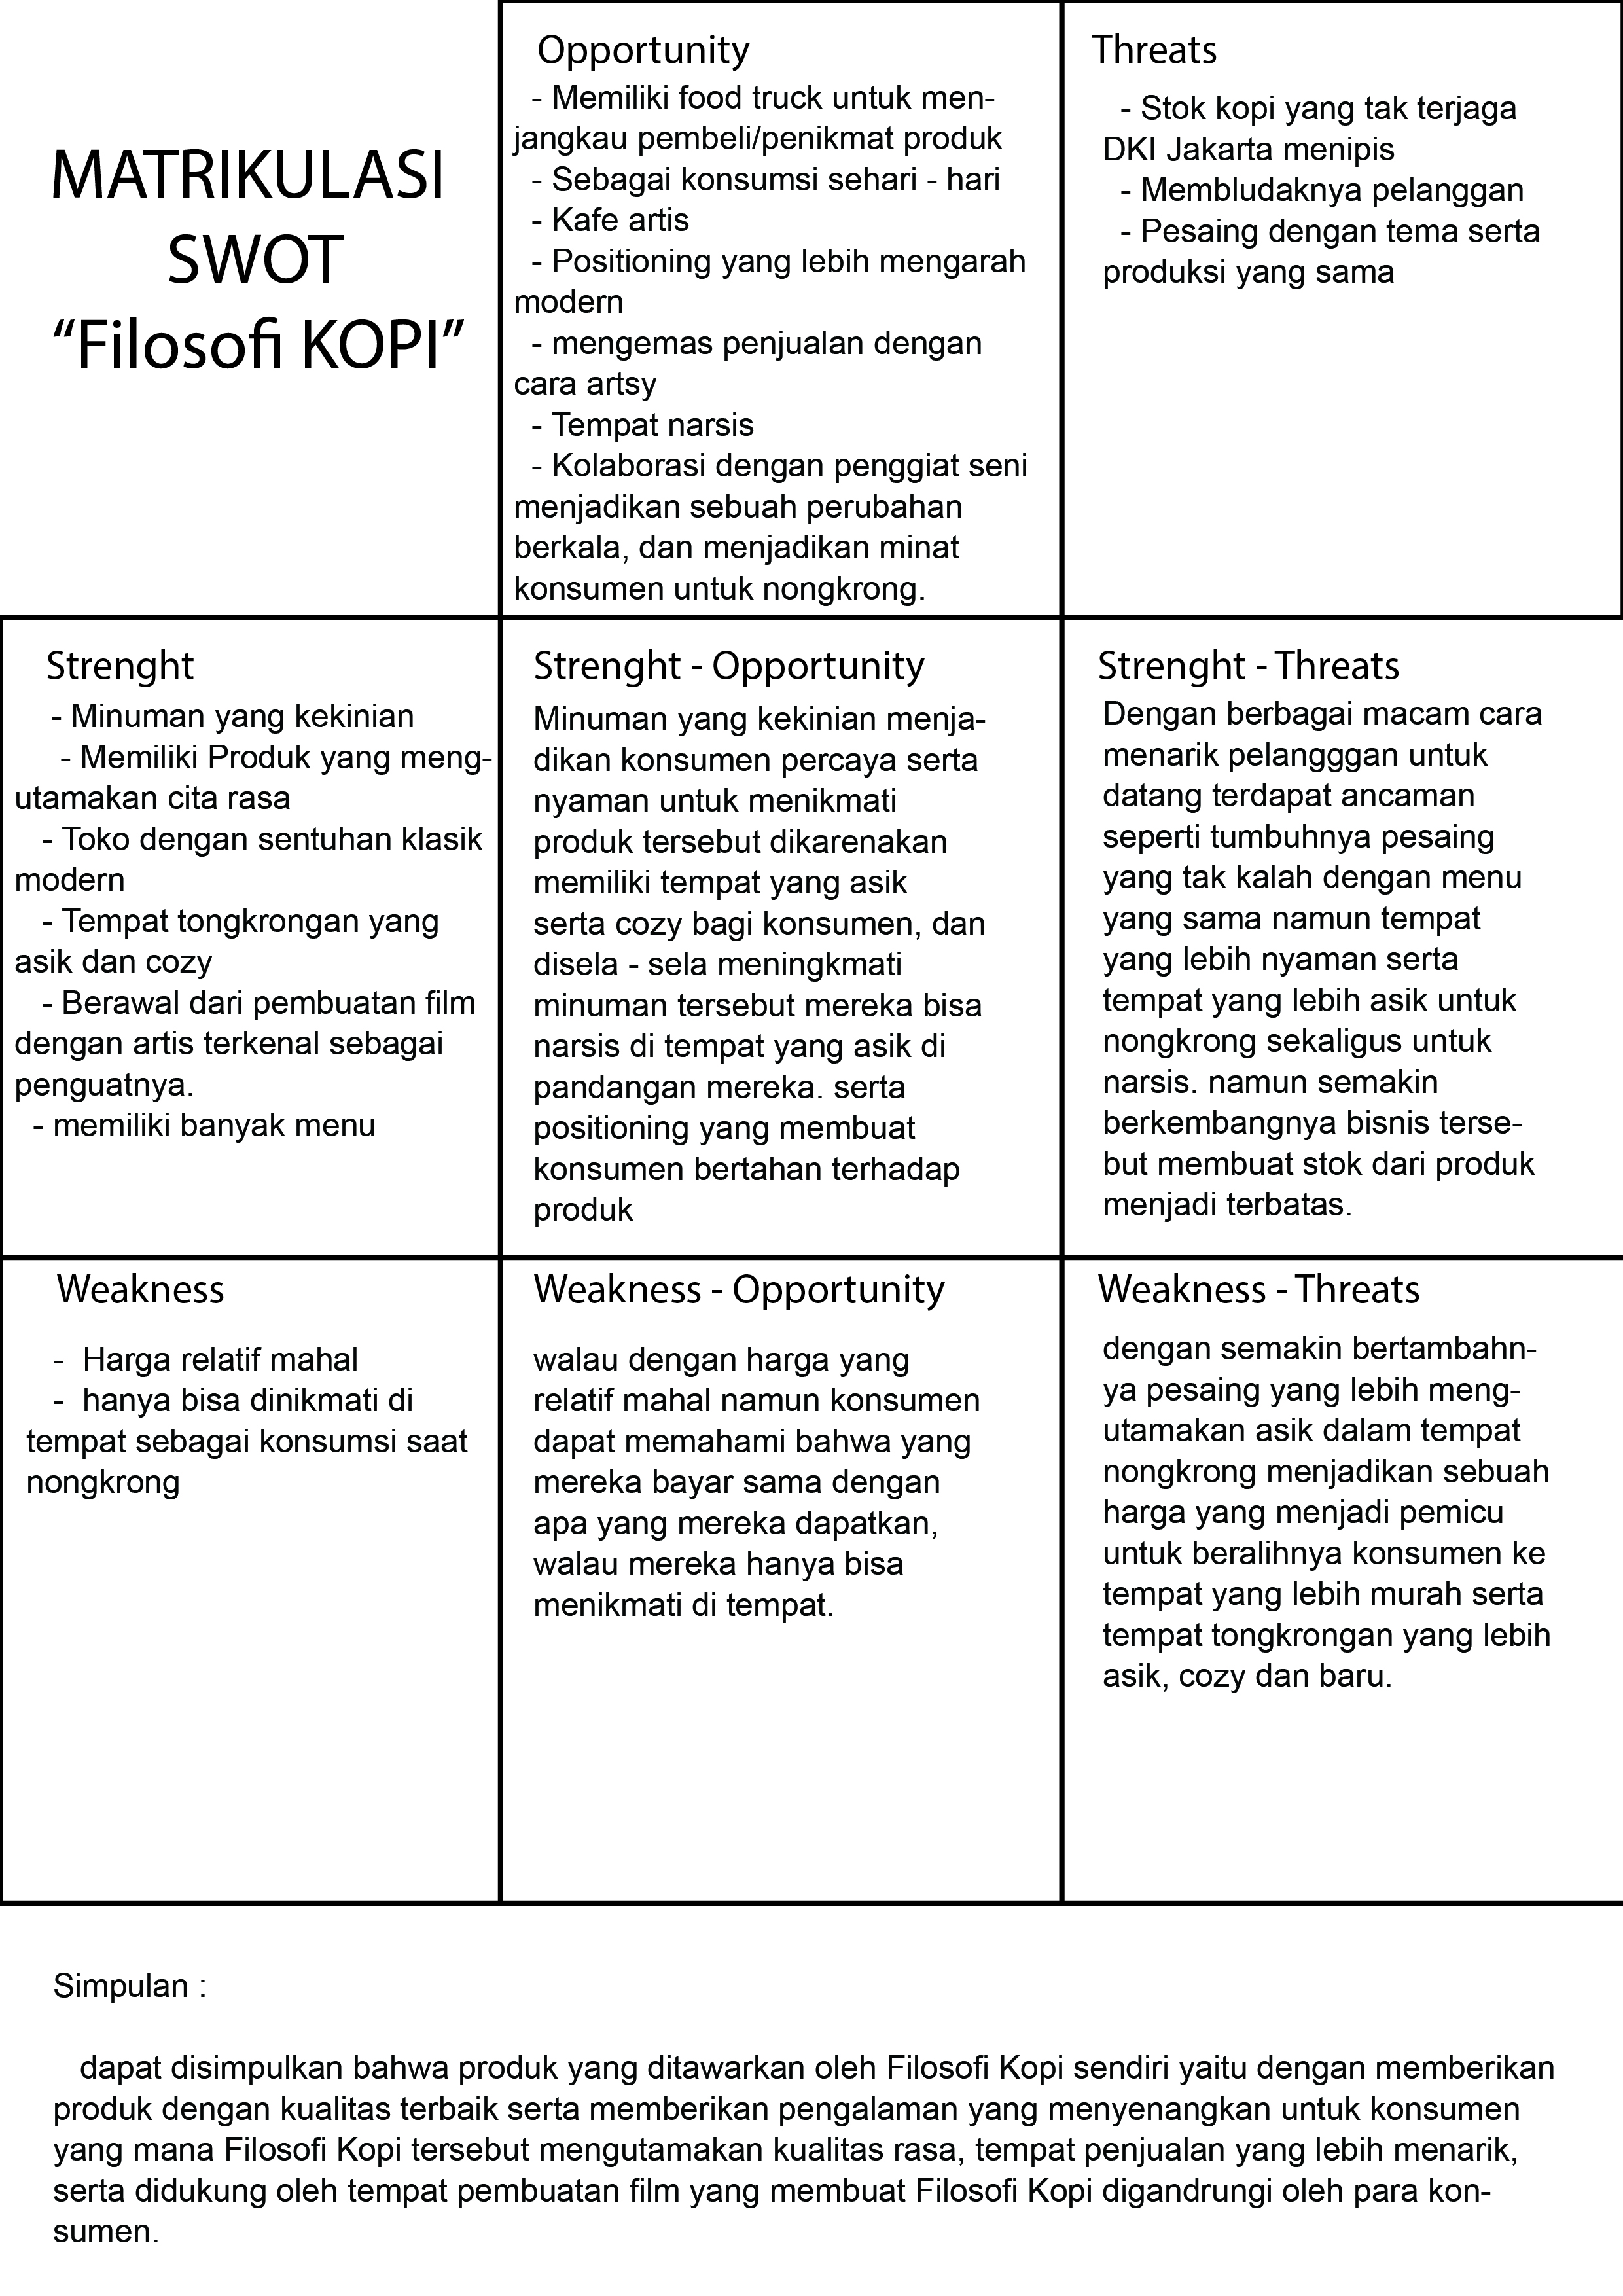
2.1.2.2 Matrikulasi SWOT terhadap kegemaran Target Audience

Tabel 2.3 MATRIKULASI SWOT KEGEMARAN TARGET

2.2 Problem Statement and Problem Solution
2.2.1 Problem Statement
Permasalahan yang terjadi pada saat ini yaitu dengan ketidak tahuannya masyarakat khususnya masyarakat yang menjadi target serta salah mindset terhadap positioning produk Bir Pletok khususnya Bir Pletok Alifah itu sendiri. Hal tersebut terjadi dikarenakan pergeseran Budaya Betawi oleh Budaya asing yang mudah masuk ke daera ibu kota DKI Jakarta. Ditambah kurangnya promosi terhadap produk yang dilakukan oleh produsen Bir Pletok Alifah yang hanya melakukan melewati event UKM yang diadakan pemerintah serta penjualan yang hanya mengandalkan media sosial seperti Facebook dan Instagram. Lalu kurang menariknya dan tidak konsisten terhadap kemasan yang mereka berikan kepada konsumen sehingga konsumen baru mengira minuman tersebut adalah minuman oplosan.
2.2.2 Problem Solution
Dari Problem Statement dari diatas didapatkan sebuah Problem Solution yaitu dengan cara merubah image dari Bir Pletok menjadi Bir yang menyehatkan serta memberikan promosi terhadap Bir Pletok Alifah yang berisikan sebuah informasi yang terkandung didalam Bir Pletok itu sendiri serta mengganti kemasan Bir Pletok tersebut agar diminati oleh target. Oleh karena itu solusi menjadi sebuah pemecah masalah yang terjadi dalam Bir Pletok khususnya Bir Pletok Alifah dan Bir Pletok Alifah bisa menjadi pembeda dari produk lain dan menjadi pesaing terhadap minuman yang lebih modern.
2.3 Landasan Teori
2.3.1 Teori Utama
1. Bir Pletok
Bir Pletok adalah Minuman dari ekstrak rempah ini sama sekali tidak mengandung alkohol. Walau namanya mengandung kata “bir” penyebaran minuman ini masih sangat eksklusif, bahkan bagi warga Jakarta sekalipun. Padahal minuman “hangat” berwarna kemerahan akibat kayu secang ini dulunya “ minuman rakyat” yang biasa dijajakan oleh pedagang keliling. Terdapat pendapat bahwa Bir Pletok ini aslinya disajikan panas karena es batu baru pertama kali ditemukan di Jakarta pada tahun 1960-an. Sementara diyakini Bir Pletok telah lahir sebelumnya. (Teviningrum, 2016)
2. Rebranding
Rebranding adalah sebuah praktek dari pembentukan nama baru yang merepresentasikan perubahan posisi dalam pikiran khalayak dan pembeda identitas dari kompetitor lainnya (Muzellec, 2003).
Rebranding adalah sebuah proses untuk menciptakan image baru dari sebuah brand yang sudah ada menjadi sesuatu yang berbeda dan lebih baik dari sebelumnya (www.stealingshare.com).
Rebranding terlihat sebagai fase yang luas dari pembuatan rencana merek korporat. Ini mencakup misal sebuah tahap akhir yang diharapkan, tujuan dan visi untuk merek korporat baru yang diformulasikan berdasarkan nilai perusahaan. Tahap ini mencakup beberapa keputusan dan terdiri dari beberapa sub proses re-positioning, re-naming, re-structuring dan re-designing (Muzellec et al. 2003; Kaikati 2003)
2.3.2 Teori Pendukung
1. Desain Komunikasi Visual
- Graphic Design atau Desain Grafis adalah suatu istilah penamaan yang mengacu pada latar dua matra atau dua dimensi yang bervariasi baik format dan kompleksitasnya ( Preble, Duane and Sarah,1985:211).
- Sedangkan Graphic Communication atau Grafis Komunikasi lebih
menekankan pada aspek komunikasi yang terkandung di dalamnya
(Feldman, Edmund Burke,1987:62).
- Sedangkan dari sudut media karena sifat keberadaannya yang kasat mata maka hal ini sering diistilahkan dengan Visual Communication Design atau Desain Komunikasi Visual (Freddy Adiono Basuki, 2000:1).
2. Komunikasi Pemasaran
Teori komunikasi pemasaran dapat dipahami dengan menguraikan dua unsur pokoknya, yaitu
- Komunikasi
Proses dimana pemikiran dan pemahaman disampaikan antar individu, atau antara organisasi dengan individu
- Pemasaran
Sekumpulan kegiatan di mana perusahaan dan organisasi lainnya mentransfer nilai – nilai (pertukaran) antara mereka dengan pelanggannya
Jika digabungkan, Komunikasi Pemasaran mempresentasikan gabungan semua unsur dalam bauran pemasaran merek, yang memfasilitasi terjadinya pertukaran dengan menciptakan suatu arti yang disebarluaskan kepada pelanggan atau kliennya. (Terence A. Shrimp : 2003)
Bentuk – bentuk utama dari komunikasi pemasaran yaitu :
- Penjualan perorangan (personal selling)
Bentuk komunikasi antar individu dimana tenaga penjual/ wiraniaga menginformasikan, mendidik, dan melakukan persuasi kepada calon pembeli untuk membeli produk.
- Promosi Penjualan (Sales Promotion)
Terdiri dari semua kegiatan pemasaran yang mencoba merangsang terjadinya aksi pembelian suatu produk yang cepat atau terjadinya pembelian dalam waktu singkat.
- Komunikasi di tempat Pembelian (Point-of-Purchase Communication)
Melibatkan peraga, poster, tanda dan berbagai materi lain yang didesain untuk mempengaruhi keputusan untuk membeli dalam tempat pembelian.
3. Citra Merek ( Brand Image)
Dapat dianggap sebagai jenis asosiasi yang muncul di benak konsumen ketika mengingat sebuah merek tertentu. (Terence A. Shrimp : 2003)
Citra merek ada kaitannya dengan produk. Penampilan menjadikan pelanggan puas. Dengan itu mereka akan setia kepada merek meskipun mereka memiliki merek pilihan lainnya. ( Vinhas & Faridah, 2008)
4. Peran dari Logo
Logo berperan sebagai mengidentifikasi sebuah merek serta menampilkan peran dari sebuah komunikasi yang bisa dinilai dan pengaruh dari ekuitas merek yang melalui keduanya berdampak pada citra merek dan penyadaran merek. Dengan memilihsuatu desain yang secara moderat cukup teliti menampilkan lebih dari sekedar gambar yang terlalusimpel atau kompleks. Dan juga desain – desain natural ditemukan untuk menghasilkan respon konsumen yang lebih menguntungkan. (Terence A. Shrimp : 2003)
- Logo adalah pusat, elemen visual yang dapat diidentifikasi yang membantu pelanggan untuk menemukan, berbagi dan mengingat merek perusahaan. Biasanya dalam bentuk icon, logotype, atau kombinasi keduanya. Tujuan dari logo diringkas baik sebagai 5 prinsip desain yaitu :
  - Simple
  - Memorable
  - Timeless
  - Versatile
  - Appropriate
(Zack Onisko : 2015)
- Kemasan
Setiap kemasan adalah iklan lima detik, dari kemasan berhubungan dengan riset yang mengungkap bahwa konsumen menghabiskan sedikit waktu sekitar 10 – 12 detik memandang merek sebelum berpindah atau menyeleksi produk. (Terence A. Shrimp : 2003)
mengatakan bahwa branding melalui kemasan akan membantu produsen dalam jangka pendek, menengah, maupun Panjang. Dapat disimpulkan bahwa sejumlah fungsi kemasan sebagai berikut :
  - Melindungi kualitas produk
  - Sebagai sarana komunikasi produk dan branding kepada konsumen
  - Menjadi pemicumminat beli dengan merangsang lima pancaindra konsumen sampai memutuskan untuk membeli dan menggunakan produk tersebut.
Dengan packaging yang baik, mereka (UKM) juga dapat menjadikan jajanan itu layak jual, menjadi hadiah yang cantik, indah, dan disukai konsumen. Kemasan terbagi menjadi 2 yaitu Primer dan Sekunder :
  - Kemasan Primer
Kemasan yang langsung bersentuhan dengan produknya. Kemasan primer sangat penting untuk melindungi, mengawetkan, komunikasi ke pelanggandan termasuk fungsi artistik supaya konsumen yang melihat langsung tertarik membelinya.
  - Kemasan Sekunder
Diperlukan untuk melindungi kemasan primer selama dalam penyimpanan di gudang serta saat didistribusikan ke pelanggan partai besar maupun eceran. (Sri Julianti : 2014)
proses kemasan melibatkan kegiatan mendesain dan memproduksi, fungsi utama dari kemasan sendiri yaitu untuk melindungi produk agar produk tetap terjaga kualitasnya. (Kotler, Philp and Gary Armstrong : 2012)
- Konsumen
Perilaku konsumen untuk melakukan pembelian dipengaruhi oleh lingkungan yang meliputi faktor budaya, faktor kelas social, faktor pribadi, faktor keluarga dan faktor situasi (Sunyoto ; 2013 ; Perilaku Konsumen)

- 5W + 1H
Metoda seorang desainer harus memperhatikan beberapa kunci dalam sebuah pertanyaan untuk memberikan jawaban yang tepat dan optimal atas permasalahan yang timbul, juga sebuah sistem manajemen atau suatu sistem yang mengatur proses sampainya pesan kepada penerima pesan, diantaranya adalah sebagai berikut :
Analisa 5W + 1H
• What
Apa yang akan dilakukan agar produk memiliki identitas?
• Who
Siapa produk yang akan di rancang identitasnya?
• Why
Kenapa produk harus melakukan tindakan demikian?
• Where
Untuk dimana identitasi produk ini di kenal?
• When
Kapan kegiatan tersebut mulai dilaksanakan ?
• How
Bagaimana solusi untuk membangun identitas produk?
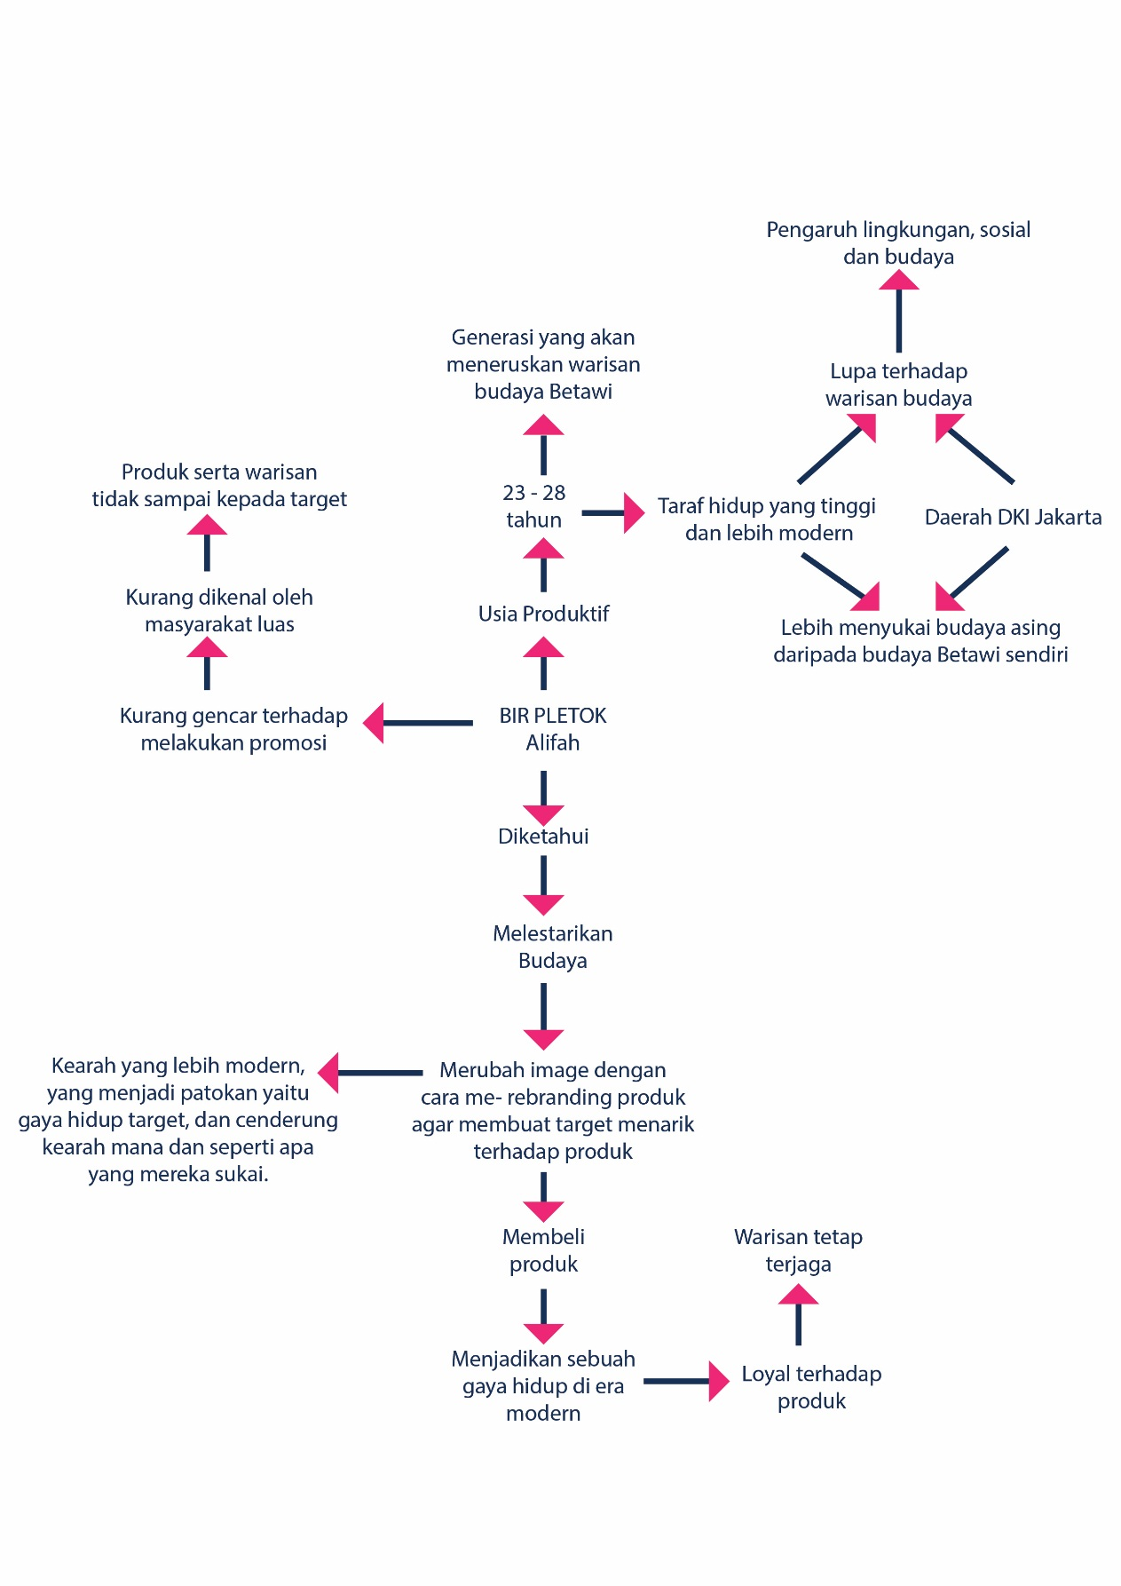
- How Much
Seberapa banyak media yang akan dikeluarkan?
2.4. Kerangka Perancangan Tugas Akhir

GAMBAR 2.1 Kerangka Perancangan Tugas Akhir

